Пособие для дыхательной гимнастики своими руками
При выполнении дыхательной гимнастики кровь активно насыщается кислородом, при этом улучшается работа легких, головного мозга, нервной системы, сердечно-сосудистой системы ребенка, также гимнастика положительно влияет на работу органов пищеварения.
Дыхательная гимнастика является хорошей профилактикой заболеваний органов дыхания, развивает несовершенную дыхательную систему ребёнка, укрепляет защитные силы организма. Особенно полезны дыхательные упражнения детям, страдающим частыми простудными заболеваниями, бронхитами, бронхиальной астмой.
Главная задача дыхательной гимнастики для ребенка – это научить его правильно, глубоко дышать, максимально наполнять легкие при вдохе, расширяя при этом грудную клетку, а на выдохе освобождать легкие от остаточного воздуха, выталкивая его путем сжатия легких. Если ребенок не делает полноценного выдоха, то в легких остается некоторое количество «отработанного» воздуха, который мешает поступлению нового свежего воздуха в достаточном объеме. Другие упражнения наоборот подразумевают быстрое поверхностное дыхание.
Занятия дыхательной гимнастикой с детьми проводят 2 раза в день по 10-15 минут, не раньше чем через 1 час после приема пищи. Дыхательные упражнения можно выполнять вместе с утренней гимнастикой или отдельным комплексом. Очень полезно в теплое время года выполнять все упражнения на улице, на свежем воздухе. Если занятия проводятся в помещении, то предварительно нужно проветрить комнату.
Занятия дыхательной гимнастикой с ребенком нужно проводить постоянно, потому что результаты ее применения в плане укрепления иммунитета будут видны после длительного курса.
Существует много различных комплексов дыхательной гимнастики, но не менее важно и оформление, т.е. дидактические пособия, которые помогут разнообразить дыхательные упражнения.
Всем известно, что ведущей деятельностью дошкольников является игра. А что как не яркое, интересное пособие может стать ее составляющим элементом. Пособия для дыхательной гимнастики в детском саду можно приобрести в магазинах. А можно сделать их своими руками. Самые распространенные среди них:
- варежка со снежинками;
- цветочек-вертушка;
- ворота и мяч для игры в футбол;
- бабочки на ниточках и др.
Предлагаю Вам мастер-класс по созданию пособия: «Шторки»
Материалы, которые нам потребуются: картон А3, двусторонний скотч, ножницы, файл, магнитная лента из аудиокассеты (видео-), гофрированная многослойная бумага из коробки конфет, краски (карандаши).
- Картон сгибаем пополам, вырезаем раму у нашего будущего окна. Далее нам предстоит раскрасть раму.
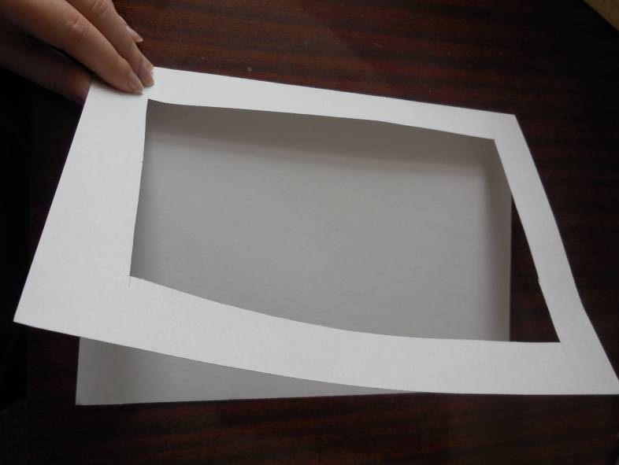

- С обратной стороны рамы наклеиваем двусторонний скотч, на который в дальнейшем нужно предельно аккуратно наклеить файл. Окно получится правдоподобнее со стеклом. Лента будет «примагничиваться», но это можно воспринять как дополнительную сложность при выполнении дыхательной гимнастики.
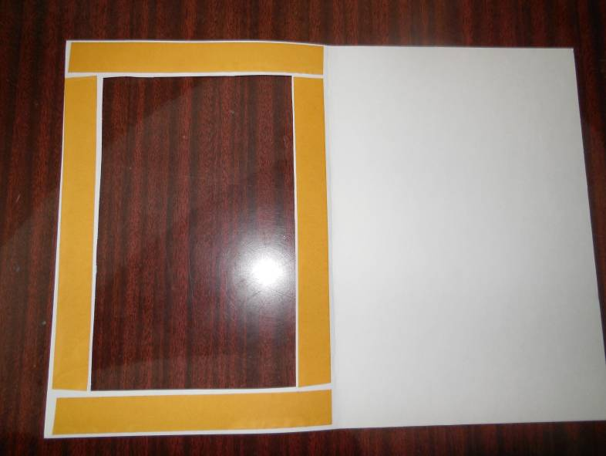

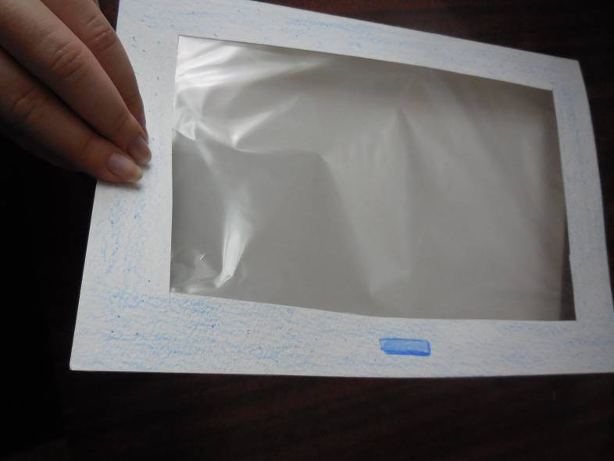

- Вырезаем полоску из гофрированной бумаги, предварительно измерив верхнюю балку нашего окна. И опять же наклеиваем двусторонний скотч на вырезанную «гардину».
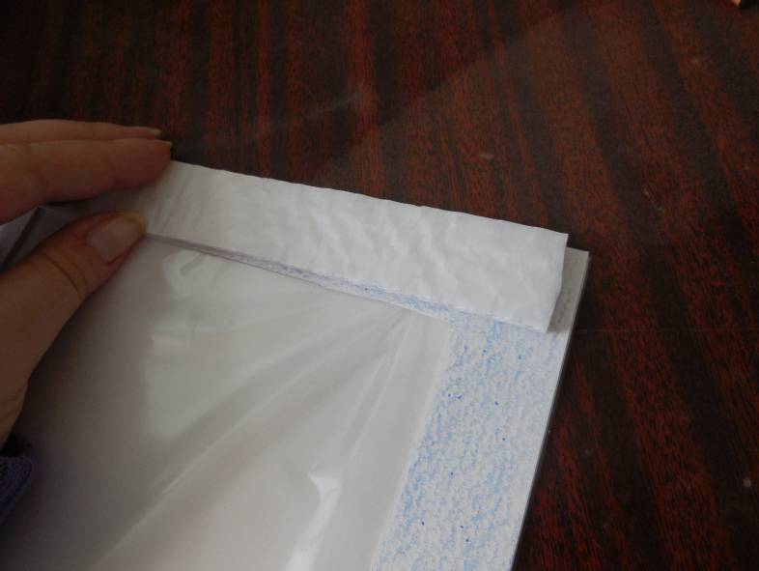

- Постепенно снимая полоску со скотча, приклеиваем магнитную ленту. Длину будущей «шторки» отмеряем по высоте окна – она должна быть чуть длиннее. Ленту нужно наклеивать плотно, так чтобы не было видно скотча.
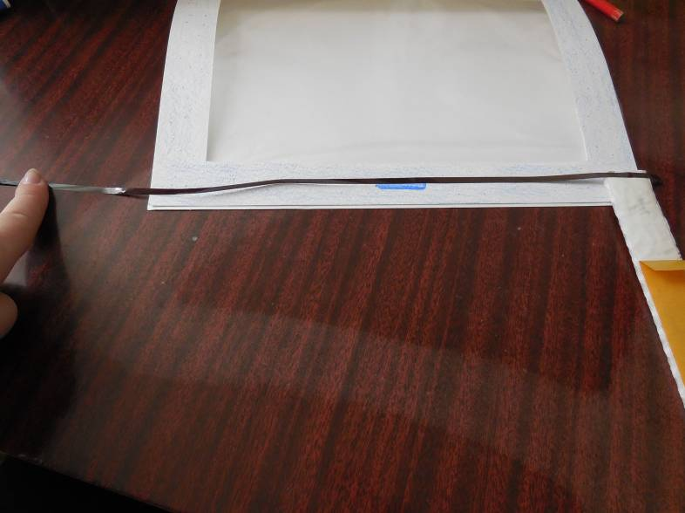

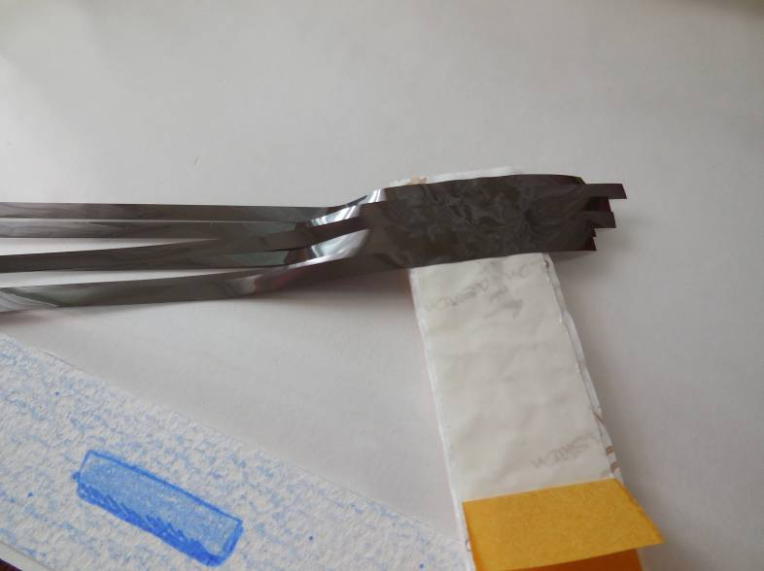

- Лишние «хвостики» отрезаем и повторяем п.4 еще несколько раз (в зависимости от того, какой густоты «шторку» вы хотите сделать)
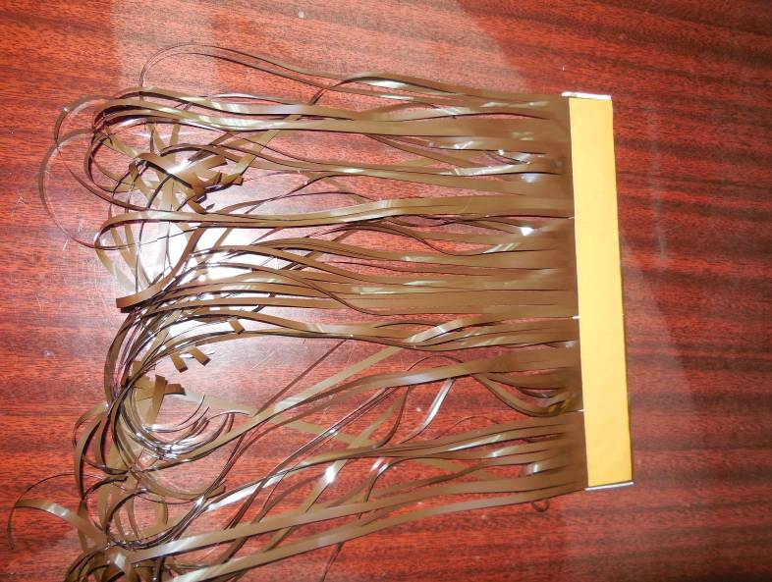

- И заключительным этапом будет приклеивание «гардины» к окну, также с помощью двустороннего скотча.

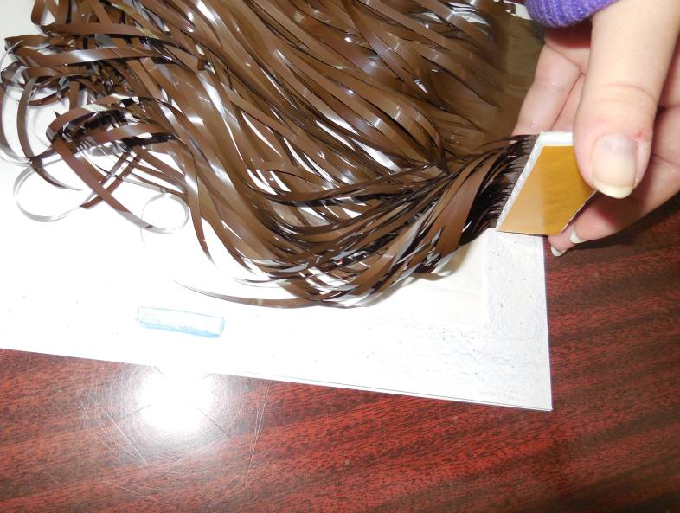

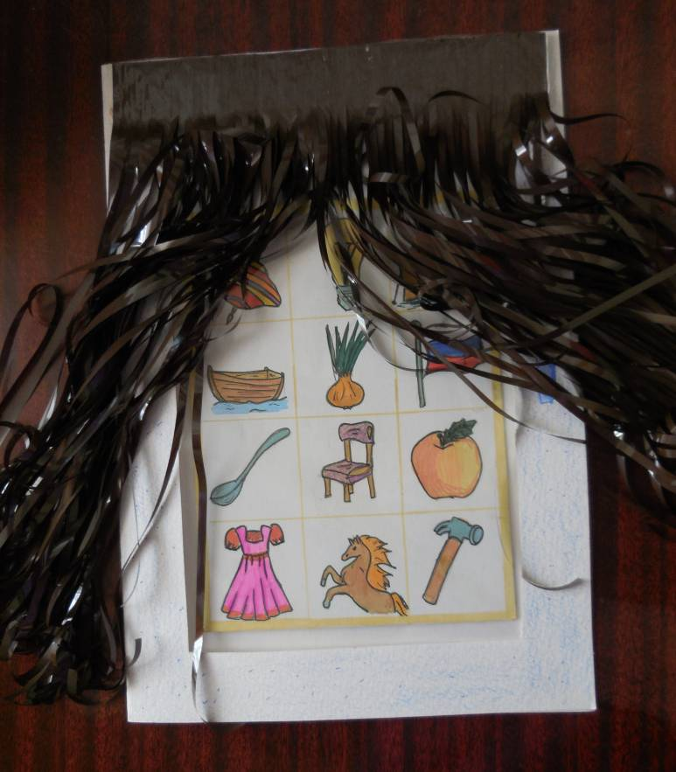

Получившееся пособие можно считать многофункциональным, т.к. «за окно» можно вставить картинку для автоматизации поставленных звуков или, например, на определение 4 лишнего, развитие памяти, внимания и т.д.
К тому же пособие можно оформить в других вариантах:
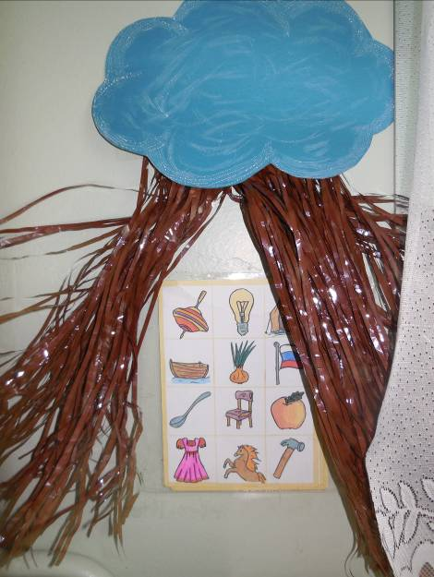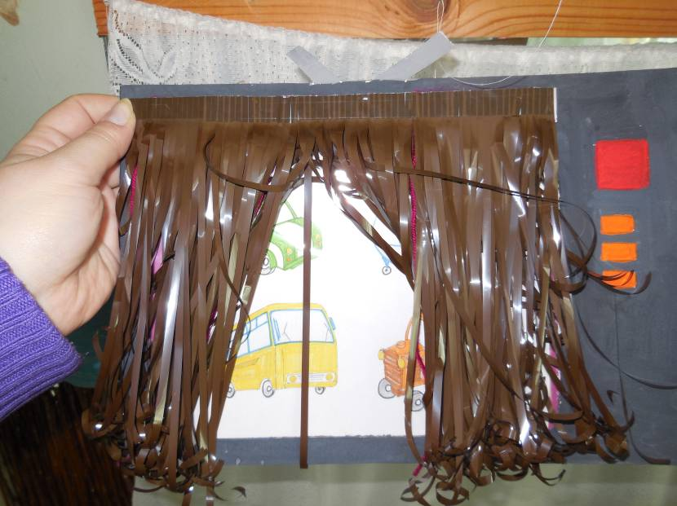

Создавайте для детей интересную игру, занимайтесь вместе с ними и получайте от этого удовольствие. В будущем дети обязательно отблагодарят вас, так как дыхательная гимнастика делает человека более позитивным, спокойным и здоровым, а для жизни в нашем современном мире эти качества без сомнения пригодятся.
Благодарю за внимание!

Учитель-логопед
МУ ПСЦ «Надежда»
Сивагина С.Е.

